Просмотр операций АУ/БУ

Раздел «Просмотр операций БУ/АУ» предназначен для получения оперативной аналитической информации по операциям бюджетных
и автономных учреждений.
Бюджет -> Просмотр операций БУ/АУ.
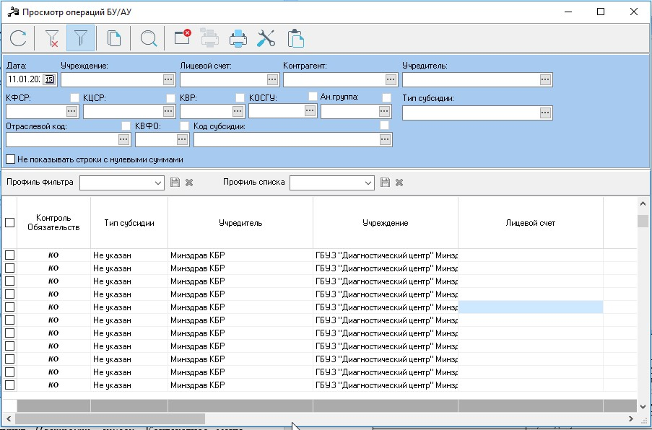

Для работы необходимо воспользоваться панелью фильтров
и настроить профиль списка.
Поля «Контрагент» и «Лицевой счет» заполнять не рекомендуется.
Для скрытия строк с нулевыми суммами, включается параметр
«Не показывать строки с нулевыми суммами».
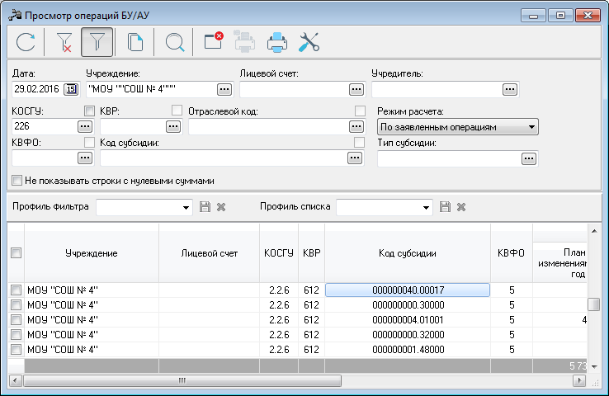
Отображаемые колонки можно настроить, выбрав в контекстном меню табличной части пункт «Настроить список», либо с помощью клавиши . Контекстное меню вызывается нажатием правой клавиши мыши.
В открывшемся окне в разделе «доступные колонки» выбираем нужные колонки и переносим их в раздел «отображаемые колонки»:
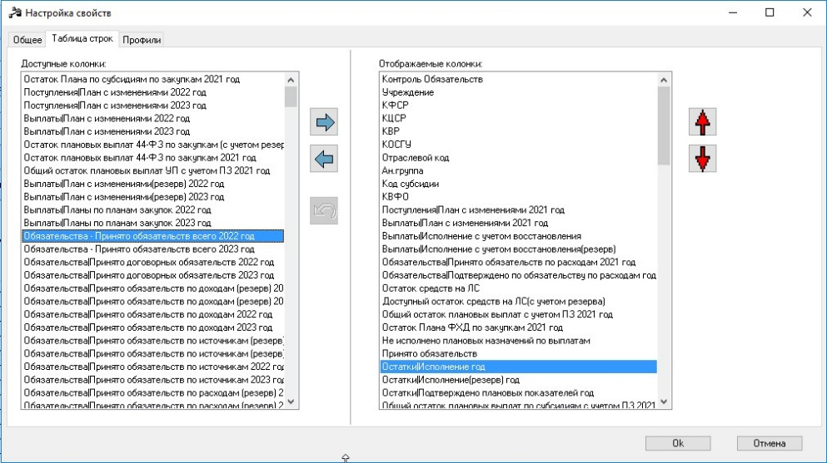

Во вкладке «Профили» есть возможность добавить сохранить выбранный набор колонок как отдельный профиль:
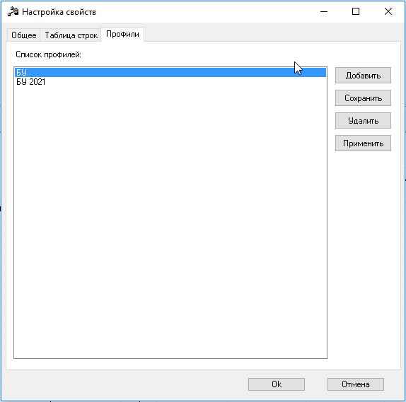

Данные в разделе «Просмотр операций БУ/АУ» рассчитываются на дату, установленную в поле «Дата» панели фильтрации. По умолчанию устанавливается текущая рабочая дата.
В таблице представлены основные колонки и способ их заполнения:
Наименование колонки | Описание колонки
Поступления/План с изменениями 2021 год | Уточненная плановая сумма поступлений  Документы по строке: ЭД «ПФХД»  на статусе «утвержден»
Поступления/План с изменениями (резерв) 2021 год | Сумма изменений по поступлениям  Документы по строке: ЭД «ПФХД»  на статусе «на утверждении»
Выплаты/План с изменениями  2021 год | Уточненная плановая сумма выплат  Документы по строке: ЭД «ПФХД»  на статусе «утвержден»
Выплаты/План с изменениями (резерв) 2021 год | Сумма изменений по выплатам  Документы по строке: ЭД «ПФХД»  на статусе «на утверждении»
Остатки/План с изменениями 2021 год | Уточненный плановый остаток на начало года  Документы по строке: ЭД «ПФХД»  на статусе «утвержден»
Остатки/План с изменениями (резерв) 2021 год | Сумма изменений по остаткам  Документы по строке: ЭД «ПФХД»  на статусе «на утверждении»
Обязательства/Принято обязательств по расходам 2021 год | Сумма принятых обязательств  Документы по строке: ЭД «Сведения  об обязательствах и договоре БУ/АУ»  на статусах «Перерегистрация», «Зарегистрирован», «Архив».
Обязательства/Подтверждено  по обязательству по расходам год | Сумма фактических выплат со счета в рамках принятых обязательств  Документы по строке: ЭД «Заявка  на выплату средств» на статусе «обработан»
Общий остаток плановых выплат с учетом ПЗ 2021 | Остаток плановых выплат для заключения бюджетных обязательств.  Документы по строке: ЭД «ПФХД»  на статусе «утвержден», ЭД «Сведения  об обязательствах БУ/АУ» на статусах «зарегистрирован», архив», «принят»
Не исполнено плановых назначений по выплатам | Фактический остаток средств на счете  Документы по строке: ЭД «ПФХД»  на статусе «утвержден», ЭД «ЗВС» на статусе «обработан», ЭД «Распоряжение  на зачисление средств на л/с» на статусе «обработан»
Исполнение с учетом восстановления | Сумма фактических выплат со счета с учетом восстановления  Документы по строке: ЭД «ЗВС» на статусе «обработан», ЭД «Распоряжение  на зачисление средств БУ/АУ» на статусе «обработан»
Остаток средств на ЛС | Фактический остаток на счете с учетом средств без права расходования.  Документы по строке: ЭД «Справка  по операциям БУ/АУ» и «ЭД «Заявка  на выплату средств», ЭД «Распоряжение  на зачисление средств на л/с»

Для просмотра документов, формирующих сумму по колонке,
в контекстном меню выбираем действие «Документы по строке»
либо «Документы по всем строкам».
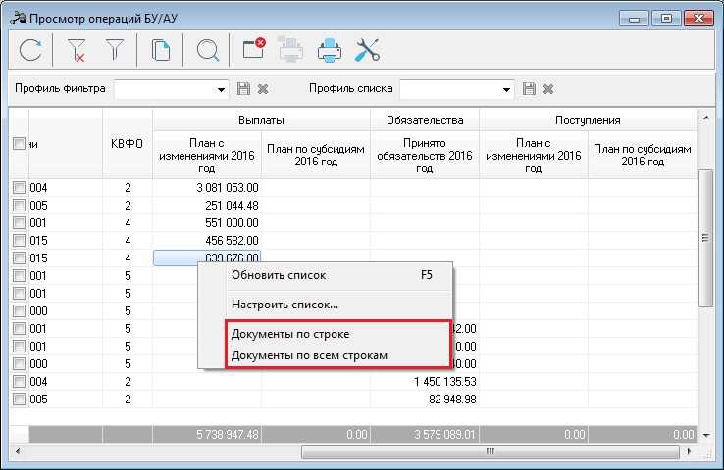

В открывшемся списке документов можно открыть конкретный документ по кнопке или F4.

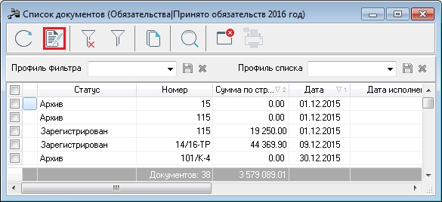

В «Просмотре операций БУ/АУ» отражается информация
по обязательствам, не требующим проведения закупок. Для анализа информации с учетом планирования закупок необходимо пользоваться модулем «Просмотр операций по контролю в сфере закупок».
Данные из формы «Просмотр операций БУ/АУ» выводятся на печать в формате универсального списка с помощью кнопки .

